高雄醫學大學 第53屆護理系學生會
12月份收支表
日期 |  | 項目 |  |  | 支出金額(元) |  | 收入金額(元)
110/12/8 |  | 直屬趴 |  |  | 3930 |  | 0
110/12/8 |  | 南區迎新 |  |  | 2250 |  | 0
110/12/10 |  | 預算剩餘 |  |  |  |  | 3300
110/12/17 |  | 耶誕晚會（系會費經費） |  |  | 10000 |  | 0
110/12/21 |  | 利息 |  |  |  |  | 451
110/12/24 |  | 基本運作費 |  |  |  |  | 2000
110/12/30 |  | 服務學習補助 |  |  |  |  | 4000
支出金額總額/收入金額總額 |  |  |  |  | 16180元整 |  | 9751元整
小結 |  |  |  |  | 負6429元整
結餘 |  |  |  |  | 801,755元整(帳本結餘)
指導老師 | 楊麗玉老師  吳麗敏主任 |  | 會長 |  | 副會長 | 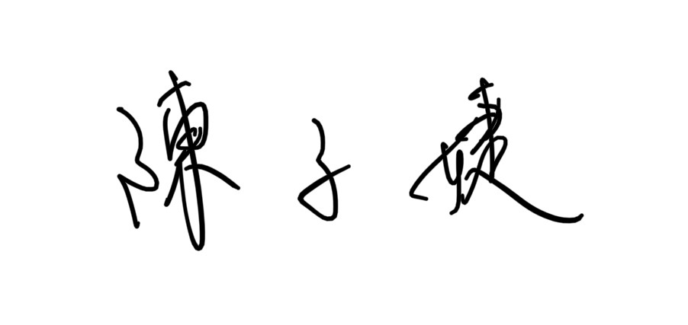 | 總務

